Documento de Implementación

**Tecnología Utilizada:**

* Angular 7: Parte la parte visual del proyecto
* Java 8: Parte lógica del proyecto
* H2: Para la persistencia de datos

**Diseño**

**Entidad relación:**

Se crearon 4 tablas las cuales contiene la siguiente estructura:

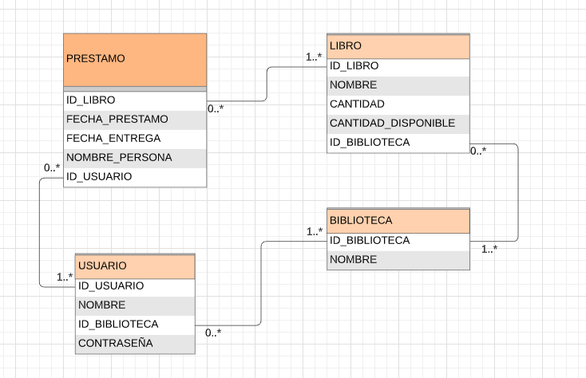

**Arquitectura:**

Modelo Vista Controlador (MVC): Es una arquitectura importante puesto que se utiliza tanto en componentes gráficos básicos hasta sistemas empresariales; la mayoría de los frameworks modernos utilizan MVC (o alguna adaptación del MVC) para la arquitectura.

